
2 0 2 1 年度

部门决算公开文本

预算代码：314
单位名称：灵寿县民政局

二〇二二年十月


目 录

第一部分 部门概况
一、部门职责二、机构设置
第二部分 2021 年度部门决算报表
第三部分 2021 年度部门决算情况说明
一、收入支出决算总体情况说明二、收入决算情况说明
三、支出决算情况说明
四、财政拨款收入支出决算总体情况说明
五、一般公共预算“三公”经费支出决算情况说明六、预算绩效情况说明
七、机关运行经费情况八、政府采购情况
九、国有资产占用情况 十、其他需要说明的情况
第四部分名词解释


第一部分 部门概况

一、部门职责
认真贯彻党和国家关于民政工作的基本方针、政策、规章和法律、法规，研究提出区域民政事业发展规划，编制民政事业中、 长期发展规划，制定年度工作计划并组织实施，推进民政事业发展；负责辖区社团登记和年度检查；监督社团活动非法组织的违法行为和未经登记而以社团名义开展活动的非法组织；负责辖区民办非企业单位的登记和年度检查；指导、监督地方民办非企业单位登记管理；负责农村、城市居民最低生活保障工作；指导督促全县乡（镇）实施农村、城市居民最低生活保障制度；调查了解企业困难职工、下岗职工、退休人员和非农人口中的贫困人口状况，认真贯彻执行有关政策、法律法规，确保农村、城市居民最低生活保障制度正常运行；开展指导村民委员会民主选举、民主决策、民主监督工作，推动村务公开和基层民主政治建设；指导城市居民委员会建设，制定社区工作及社区服务管理发展的政策措施，推动社区建设；认真开展婚姻登记工作，指导推进婚姻习俗改革；拟定行政区划总体规划；负责村级行政区域的建立、撤销、调整、更名报批；负责镇（街）排列顺序及简称的审核报批。承办本行政区域边界线争议的调处事务，向县人民政府提出仲裁建议，维护好边界“点、线”法定线、界务管理工作；承办本区域行政区划名称、重要的自然地理实体、天体地理实体和边境地名审核报批；规范全区地名标志的设置和管理；组织本区域

行政区域界线的勘定和管理；负责边界争议的调查和调处；承担老年人、孤儿、五保户等特殊困难群体权益保护和行政管理工作； 拟定殡葬工作方针政策，推行殡葬改革；负责收养登记工作。负责城市生活无着的流浪乞讨人员的救助工作；负责民政事业财务工作，指导、监督民政事业费用的使用和管理；负责乡（镇） 民政干部的业务培训；负责五保户供养工作，指导城乡集体、个体办敬老院的工作，负责城乡困难户定期救济、临时救济；承办上级交办的其它事务。

二、机构设置
从决算编报单位构成看，纳入 2021 年度本部门决算汇编范
围的独立核算单位（以下简称“单位”）共 2 个，具体情况如下：
序号 | 单位名称 | 单位基本性质 | 经费形式
1 | 灵寿县民政局(本级) | 行政单位 | 财政拨款
2 | 灵寿县殡仪馆 | 财政补助事业单位 | 财政性资金基本保证
注：1、单位基本性质分为行政单位、参公事业单位、财政补助事业单位、经费自理事业单位四类。
2、经费形式分为财政拨款、财政性资金基本保证、财政性资金定额或定项补助、财政性资金零补助四类。


第二部分 2021 年度部门决算表

收入支出决算总表
公开 01 表
部门：灵寿县民政局（汇总） 2021 年度 金额单位：万元
收入 |  |  | 支出
项目 | 行次 | 金额 | 项目 | 行次 | 金额
栏次 |  | 1 | 栏次 |  | 2
一、一般公共预算财政拨款收入 | 1 | 6,883.17 | 一、一般公共服务支出 | 32
二、政府性基金预算财政拨款收入 | 2 | 486.15 | 二、外交支出 | 33
三、国有资本经营预算财政拨款收入 | 3 |  | 三、国防支出 | 34
四、上级补助收入 | 4 |  | 四、公共安全支出 | 35
五、事业收入 | 5 |  | 五、教育支出 | 36
六、经营收入 | 6 |  | 六、科学技术支出 | 37
七、附属单位上缴收入 | 7 |  | 七、文化旅游体育与传媒支出 | 38
八、其他收入 | 8 |  | 八、社会保障和就业支出 | 39 | 6,839.91
 | 9 |  | 九、卫生健康支出 | 40 | 16.05
 | 10 |  | 十、节能环保支出 | 41
 | 11 |  | 十一、城乡社区支出 | 42
 | 12 |  | 十二、农林水支出 | 43
 | 13 |  | 十三、交通运输支出 | 44
 | 14 |  | 十四、资源勘探工业信息等支出 | 45
 | 15 |  | 十五、商业服务业等支出 | 46
 | 16 |  | 十六、金融支出 | 47
 | 17 |  | 十七、援助其他地区支出 | 48
 | 18 |  | 十八、自然资源海洋气象等支出 | 49
 | 19 |  | 十九、住房保障支出 | 50 | 27.21
 | 20 |  | 二十、粮油物资储备支出 | 51
 | 21 |  | 二十一、国有资本经营预算支出 | 52
 | 22 |  | 二十二、灾害防治及应急管理支出 | 53
 | 23 |  | 二十三、其他支出 | 54 | 486.15
 | 24 |  | 二十四、债务还本支出 | 55
 | 25 |  | 二十五、债务付息支出 | 56
 | 26 |  | 二十六、抗疫特别国债安排的支出 | 57
本年收入合计 | 27 | 7,369.32 | 本年支出合计 | 58 | 7,369.32
使用非财政拨款结余 | 28 |  | 结余分配 | 59
年初结转和结余 | 29 |  | 年末结转和结余 | 60
 | 30 |  |  | 61
总计 | 31 | 7,369.32 | 总计 | 62 | 7,369.32
注：本表反映部门本年度的总收支和年末结转结余情况。本套报表金额单位转换时可能存在尾数误差。

收入决算表
公开 02 表

部门：灵寿县民政局（汇总） 2021 年度 金额单位：万元

项目 |  | 本年收入合计 | 财政拨款收入 | 上级补助收入 | 事业收入 | 经营收入 | 附属单位上缴收  入 | 其他收入
功能分类科目编码 | 科目名称
栏次 |  | 1 | 2 | 3 | 4 | 5 | 6 | 7
合计 |  | 7,369.32 | 7,369.32
208 | 社会保障和就业支出 | 6,839.91 | 6,839.91
20802 | 民政管理事务 | 619.36 | 619.36
2080201 | 行政运行 | 496.17 | 496.17
2080207 | 行政区划和地名管理 | 18.50 | 18.50
2080299 | 其他民政管理事务支出 | 104.69 | 104.69
20805 | 行政事业单位养老支出 | 127.35 | 127.35
2080501 | 行政单位离退休 | 39.23 | 39.23
2080502 | 事业单位离退休 | 9.69 | 9.69
2080505 | 机关事业单位基本养老保险缴费支出 | 29.81 | 29.81
2080506 | 机关事业单位职业年金缴费支出 | 3.35 | 3.35
2080599 | 其他行政事业单位养老支出 | 45.27 | 45.27
20810 | 社会福利 | 845.24 | 845.24
2081001 | 儿童福利 | 128.02 | 128.02
2081002 | 老年福利 | 187.55 | 187.55
2081004 | 殡葬 | 206.20 | 206.20
2081006 | 养老服务 | 323.47 | 323.47
20811 | 残疾人事业 | 584.13 | 584.13
2081107 | 残疾人生活和护理补贴 | 584.13 | 584.13
20819 | 最低生活保障 | 3,138.86 | 3,138.86
2081901 | 城市最低生活保障金支出 | 161.62 | 161.62
2081902 | 农村最低生活保障金支出 | 2,977.24 | 2,977.24
20820 | 临时救助 | 35.76 | 35.76
2082001 | 临时救助支出 | 32.64 | 32.64
2082002 | 流浪乞讨人员救助支出 | 3.12 | 3.12
20821 | 特困人员救助供养 | 1,466.32 | 1,466.32
2082102 | 农村特困人员救助供养支出 | 1,466.32 | 1,466.32
20899 | 其他社会保障和就业支出 | 22.89 | 22.89
2089999 | 其他社会保障和就业支出 | 22.89 | 22.89
210 | 卫生健康支出 | 16.05 | 16.05
21011 | 行政事业单位医疗 | 16.05 | 16.05
2101101 | 行政单位医疗 | 13.33 | 13.33

2101102 | 事业单位医疗 | 2.72 | 2.72
221 | 住房保障支出 | 27.21 | 27.21
22102 | 住房改革支出 | 27.21 | 27.21
2210201 | 住房公积金 | 27.21 | 27.21
229 | 其他支出 | 486.15 | 486.15
22960 | 彩票公益金安排的支出 | 486.15 | 486.15
2296002 | 用于社会福利的彩票公益金支出 | 486.15 | 486.15
注：本表反映部门本年度取得的各项收入情况。

支出决算表
公开 03 表

部门：灵寿县民政局（汇总） 2021 年度 金额单位：万元

项目 |  | 本年支出合计 | 基本支出 | 项目支出 | 上缴上级支出 | 经营支出 | 对附属单位补助支出
功能分类科目编码 | 科目名称
栏次 |  | 1 | 2 | 3 | 4 | 5 | 6
合计 |  | 7,369.32 | 714.62 | 6,654.70
208 | 社会保障和就业支出 | 6,839.91 | 671.36 | 6,168.55
20802 | 民政管理事务 | 619.36 | 496.17 | 123.19
2080201 | 行政运行 | 496.17 | 496.17
2080207 | 行政区划和地名管理 | 18.50 |  | 18.50
2080299 | 其他民政管理事务支出 | 104.69 |  | 104.69
20805 | 行政事业单位养老支出 | 127.35 | 127.35
2080501 | 行政单位离退休 | 39.23 | 39.23
2080502 | 事业单位离退休 | 9.69 | 9.69
2080505 | 机关事业单位基本养老保险缴费支出 | 29.81 | 29.81
2080506 | 机关事业单位职业年金缴费支出 | 3.35 | 3.35
2080599 | 其他行政事业单位养老支出 | 45.27 | 45.27
20810 | 社会福利 | 845.24 | 47.84 | 797.40
2081001 | 儿童福利 | 128.02 |  | 128.02
2081002 | 老年福利 | 187.55 |  | 187.55
2081004 | 殡葬 | 206.20 | 47.84 | 158.36
2081006 | 养老服务 | 323.47 |  | 323.47
20811 | 残疾人事业 | 584.13 |  | 584.13
2081107 | 残疾人生活和护理补贴 | 584.13 |  | 584.13
20819 | 最低生活保障 | 3,138.86 |  | 3,138.86
2081901 | 城市最低生活保障金支出 | 161.62 |  | 161.62
2081902 | 农村最低生活保障金支出 | 2,977.24 |  | 2,977.24
20820 | 临时救助 | 35.76 |  | 35.76
2082001 | 临时救助支出 | 32.64 |  | 32.64
2082002 | 流浪乞讨人员救助支出 | 3.12 |  | 3.12
20821 | 特困人员救助供养 | 1,466.32 |  | 1,466.32
2082102 | 农村特困人员救助供养支出 | 1,466.32 |  | 1,466.32
20899 | 其他社会保障和就业支出 | 22.89 |  | 22.89
2089999 | 其他社会保障和就业支出 | 22.89 |  | 22.89
210 | 卫生健康支出 | 16.05 | 16.05
21011 | 行政事业单位医疗 | 16.05 | 16.05
2101101 | 行政单位医疗 | 13.33 | 13.33
2101102 | 事业单位医疗 | 2.72 | 2.72
221 | 住房保障支出 | 27.21 | 27.21
22102 | 住房改革支出 | 27.21 | 27.21

2210201 | 住房公积金 | 27.21 | 27.21
229 | 其他支出 | 486.15 |  | 486.15
22960 | 彩票公益金安排的支出 | 486.15 |  | 486.15
2296002 | 用于社会福利的彩票公益金支出 | 486.15 |  | 486.15
注：本表反映部门本年度各项支出情况。

财政拨款收入支出决算总表
公开 04 表

部门：灵寿县民政局（汇总） 2021 年度 金额单位：万元

收 入 |  |  | 支 出
项目 | 行次 | 金额 | 项目 | 行次 | 合计 | 一般公共预算财政拨款 | 政府性基金预算财政拨款 | 国有资本经营预算财政拨款
栏次 |  | 1 | 栏次 |  | 2 | 3 | 4 | 5
一、一般公共预算财政拨款 | 1 | 6,883.17 | 一、一般公共服务支出 | 33
二、政府性基金预算财政拨  款 | 2 | 486.15 | 二、外交支出 | 34
三、国有资本经营财政拨款 | 3 |  | 三、国防支出 | 35
 | 4 |  | 四、公共安全支出 | 36
 | 5 |  | 五、教育支出 | 37
 | 6 |  | 六、科学技术支出 | 38
 | 7 |  | 七、文化旅游体育与传媒支出 | 39
 | 8 |  | 八、社会保障和就业支出 | 40 | 6,839.91 | 6,839.91
 | 9 |  | 九、卫生健康支出 | 41 | 16.05 | 16.05
 | 10 |  | 十、节能环保支出 | 42
 | 11 |  | 十一、城乡社区支出 | 43
 | 12 |  | 十二、农林水支出 | 44
 | 13 |  | 十三、交通运输支出 | 45
 | 14 |  | 十四、资源勘探工业信息等支出 | 46
 | 15 |  | 十五、商业服务业等支出 | 47
 | 16 |  | 十六、金融支出 | 48
 | 17 |  | 十七、援助其他地区支出 | 49
 | 18 |  | 十八、自然资源海洋气象等支出 | 50
 | 19 |  | 十九、住房保障支出 | 51 | 27.21 | 27.21
 | 20 |  | 二十、粮油物资储备支出 | 52
 | 21 |  | 二十一、国有资本经营预算支出 | 53
 | 22 |  | 二十二、灾害防治及应急管理支  出 | 54
 | 23 |  | 二十三、其他支出 | 55 | 486.15 |  | 486.15
 | 24 |  | 二十四、债务还本支出 | 56
 | 25 |  | 二十五、债务付息支出 | 57
 | 26 |  | 二十六、抗疫特别国债安排的支出 | 58
本年收入合计 | 27 | 7,369.32 | 本年支出合计 | 59 | 7,369.32 | 6,883.17 | 486.15
年初财政拨款结转和结余 | 28 |  | 年末财政拨款结转和结余 | 60
一般公共预算财政拨款 | 29 |  |  | 61
政府性基金预算财政拨款 | 30 |  |  | 62
国有资本经营预算财政拨款 | 31 |  |  | 63
总计 | 32 | 7,369.32 | 总计 | 64 | 7,369.32 | 6,883.17 | 486.15
注：本表反映部门本年度一般公共预算财政拨款、政府性基金预算财政拨款和国有资本经营预算财政拨款的总收支和年末结转结余情况。

一般公共预算财政拨款支出决算表
公开 05 表

部门：灵寿县民政局（汇总） 2021 年度 金额单位：万元

项目 |  | 本年支出
功能分类科目编码 | 科目名称 | 小计 | 基本支出 | 项目支出
栏次 |  | 1 | 2 | 3
合计 |  | 6,883.17 | 714.62 | 6,168.55
208 | 社会保障和就业支出 | 6,839.91 | 671.36 | 6,168.55
20802 | 民政管理事务 | 619.36 | 496.17 | 123.19
2080201 | 行政运行 | 496.17 | 496.17
2080207 | 行政区划和地名管理 | 18.50 |  | 18.50
2080299 | 其他民政管理事务支出 | 104.69 |  | 104.69
20805 | 行政事业单位养老支出 | 127.35 | 127.35
2080501 | 行政单位离退休 | 39.23 | 39.23
2080502 | 事业单位离退休 | 9.69 | 9.69
2080505 | 机关事业单位基本养老保险缴费支出 | 29.81 | 29.81
2080506 | 机关事业单位职业年金缴费支出 | 3.35 | 3.35
2080599 | 其他行政事业单位养老支出 | 45.27 | 45.27
20810 | 社会福利 | 845.24 | 47.84 | 797.40
2081001 | 儿童福利 | 128.02 |  | 128.02
2081002 | 老年福利 | 187.55 |  | 187.55
2081004 | 殡葬 | 206.20 | 47.84 | 158.36
2081006 | 养老服务 | 323.47 |  | 323.47
20811 | 残疾人事业 | 584.13 |  | 584.13
2081107 | 残疾人生活和护理补贴 | 584.13 |  | 584.13
20819 | 最低生活保障 | 3,138.86 |  | 3,138.86
2081901 | 城市最低生活保障金支出 | 161.62 |  | 161.62
2081902 | 农村最低生活保障金支出 | 2,977.24 |  | 2,977.24
20820 | 临时救助 | 35.76 |  | 35.76
2082001 | 临时救助支出 | 32.64 |  | 32.64
2082002 | 流浪乞讨人员救助支出 | 3.12 |  | 3.12
20821 | 特困人员救助供养 | 1,466.32 |  | 1,466.32
2082102 | 农村特困人员救助供养支出 | 1,466.32 |  | 1,466.32
20899 | 其他社会保障和就业支出 | 22.89 |  | 22.89
2089999 | 其他社会保障和就业支出 | 22.89 |  | 22.89
210 | 卫生健康支出 | 16.05 | 16.05
21011 | 行政事业单位医疗 | 16.05 | 16.05
2101101 | 行政单位医疗 | 13.33 | 13.33
2101102 | 事业单位医疗 | 2.72 | 2.72
221 | 住房保障支出 | 27.21 | 27.21
22102 | 住房改革支出 | 27.21 | 27.21
2210201 | 住房公积金 | 27.21 | 27.21
注：本表反映部门本年度一般公共预算财政拨款支出情况。

一般公共预算财政拨款基本支出决算表
公开 06 表

部门：灵寿县民政局（汇总） 2021 年度 金额单位：万元

人员经费 |  |  | 公用经费
科目  编码 | 科目名称 | 决算数 | 科目编  码 | 科目名称 | 决算数 | 科目编码 | 科目名称 | 决算数
301 | 工资福利支出 | 385.27 | 302 | 商品和服务支出 | 30.68 | 307 | 债务利息及费用支出
30101 | 基本工资 | 166.45 | 30201 | 办公费 | 5.02 | 30701 | 国内债务付息
30102 | 津贴补贴 | 21.85 | 30202 | 印刷费 | 2.00 | 30702 | 国外债务付息
30103 | 奖金 | 41.43 | 30203 | 咨询费 |  | 310 | 资本性支出
30106 | 伙食补助费 |  | 30204 | 手续费 |  | 31001 | 房屋建筑物购建
30107 | 绩效工资 | 73.69 | 30205 | 水费 |  | 31002 | 办公设备购置
30108 | 机关事业单位基本养老保险缴费 | 29.81 | 30206 | 电费 | 0.41 | 31003 | 专用设备购置
30109 | 职业年金缴费 | 3.35 | 30207 | 邮电费 | 3.00 | 31005 | 基础设施建设
30110 | 职工基本医疗保险缴费 | 16.05 | 30208 | 取暖费 | 0.60 | 31006 | 大型修缮
30111 | 公务员医疗补助缴费 |  | 30209 | 物业管理费 |  | 31007 | 信息网络及软件购  置更新
30112 | 其他社会保障缴费 | 5.43 | 30211 | 差旅费 | 0.50 | 31008 | 物资储备
30113 | 住房公积金 | 27.21 | 30212 | 因公出国（境）费用 |  | 31009 | 土地补偿
30114 | 医疗费 |  | 30213 | 维修（护）费 | 0.50 | 31010 | 安置补助
30199 | 其他工资福利支出 |  | 30214 | 租赁费 |  | 31011 | 地上附着物和青苗  补偿
303 | 对个人和家庭的补助 | 298.67 | 30215 | 会议费 |  | 31012 | 拆迁补偿
30301 | 离休费 |  | 30216 | 培训费 |  | 31013 | 公务用车购置
30302 | 退休费 | 48.92 | 30217 | 公务接待费 |  | 31019 | 其他交通工具购置
30303 | 退职（役）费 |  | 30218 | 专用材料费 |  | 31021 | 文物和陈列品购置
30304 | 抚恤金 | 45.27 | 30224 | 被装购置费 |  | 31022 | 无形资产购置
30305 | 生活补助 | 204.24 | 30225 | 专用燃料费 |  | 31099 | 其他资本性支出
30306 | 救济费 |  | 30226 | 劳务费 |  | 399 | 其他支出
30307 | 医疗费补助 |  | 30227 | 委托业务费 |  | 39906 | 赠与
30308 | 助学金 |  | 30228 | 工会经费 | 2.20 | 39907 | 国家赔偿费用支出
30309 | 奖励金 |  | 30229 | 福利费 | 3.30 | 39908 | 对民间非营利组织和  群众性自治组织补贴
30310 | 个人农业生产补贴 |  | 30231 | 公务用车运行维护  费 | 7.00 | 39999 | 其他支出
30311 | 代缴社会保险费 |  | 30239 | 其他交通费用 | 5.40
30399 | 其他对个人和家庭的补助 | 0.23 | 30240 | 税金及附加费用
 |  |  | 30299 | 其他商品和服务支出 | 0.75
人员经费合计 |  | 683.94 | 公用经费合计 |  |  |  |  | 30.68
注：本表反映部门本年度一般公共预算财政拨款基本支出明细情况。

一般公共预算财政拨款“三公”经费支出决算表
公开 07 表

部门：灵寿县民政局（汇总） 2021 年度 金额单位：万元

预算数 |  |  |  |  |  | 决算数
合计 | 因公出国  （境）费 | 公务用车购置及运行费 |  |  | 公务接待费 | 合计 | 因公出国  （境）费 | 公务用车购置及运行费 |  |  | 公务接待费
合计 | 因公出国  （境）费 | 小计 | 公务用车购置  费 | 公务用车运行费 | 公务接待费 | 合计 | 因公出国  （境）费 | 小计 | 公务用车购置  费 | 公务用车运行费 | 公务接待费
1 | 2 | 3 | 4 | 5 | 6 | 7 | 8 | 9 | 10 | 11 | 12
7.00 |  | 7.00 |  | 7.00 |  | 7.00 |  | 7.00 |  | 7.00
注：本表反映部门本年度“三公”经费支出预决算情况。其中：预算数为“三公”经费全年预算数，反映按规定程序调整后的预算数；决算数是包括当年一般公共预算财政拨款和以前年度结转资金安排的实际支出。

政府性基金预算财政拨款收入支出决算表
公开 08 表

部门：灵寿县民政局（汇总） 2021 年度 金额单位：万元

项目 |  | 年初结转和结余 | 本年收入 | 本年支出 |  |  | 年末结转和结余
功能分类科目编码 | 科目名称 | 年初结转和结余 | 本年收入 | 小计 | 基本支出 | 项目支出 | 年末结转和结余
栏次 |  | 1 | 2 | 3 | 4 | 5 | 6
合计 |  |  | 486.15 | 486.15 |  | 486.15
229 | 其他支出 |  | 486.15 | 486.15 |  | 486.15
22960 | 彩票公益金安排的支出 |  | 486.15 | 486.15 |  | 486.15
2296002 | 用于社会福利的彩票公益金支出 |  | 486.15 | 486.15 |  | 486.15
注：本表反映部门本年度政府性基金预算财政拨款收入、支出及结转和结余情况。

国有资本经营预算财政拨款支出决算表
公开 09 表
部门：灵寿县民政局（汇总） 2021 年度 金额单位：万元
项目 |  | 本年支出
功能分类科目编码 | 科目名称 | 合计 | 基本支出 | 项目支出
栏次 |  | 1 | 2 | 3
合计
注：本表反映部门本年度国有资本经营预算财政拨款支出情况。我部门本年度无国有资本经营预算财政拨款支出情况，故按要求空表列示。


第三部分 2021 年度部门决算情况说明

一、收入支出决算总体情况说明
本部门 2021 年度收、支总计（含结转和结余）7369.32 万元。与2020 年度决算相比，收支各减少1092.06 万元，下降12.9，
主要原因是 2020 年因新冠疫情对困难群体发放救助价格补贴，
2021 年无此项资金。如图所示：
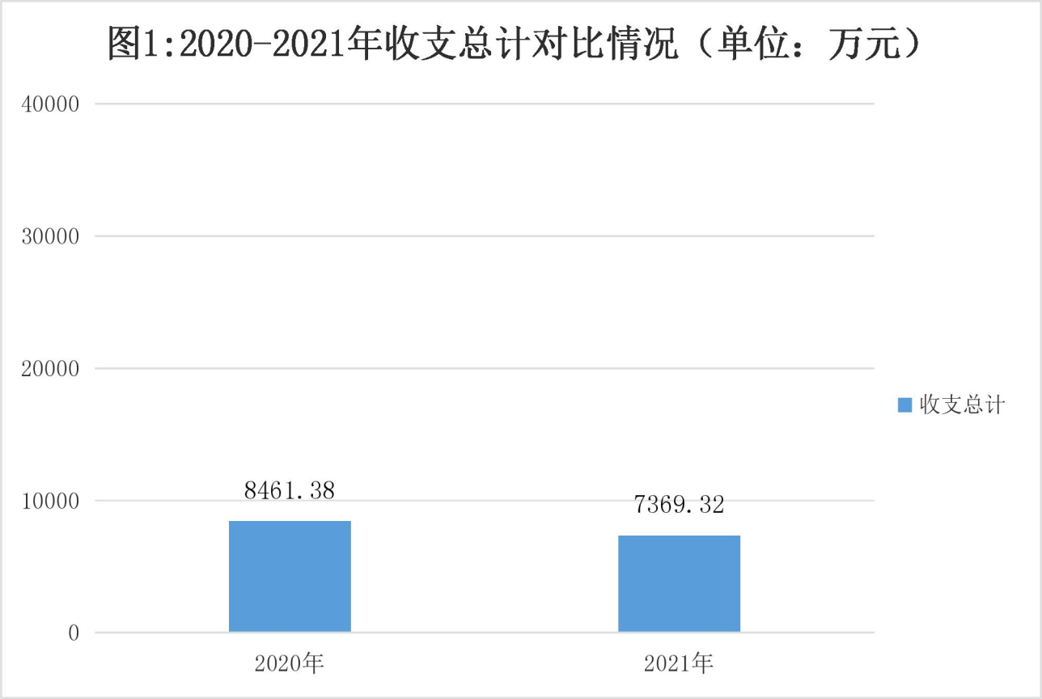
二、收入决算情况说明
本部门 2021 年度收入合计 7369.32 万元，其中：财政拨款
收入 7369.32 万元，占 100；上级补助收入 0 万元，占 0；事
业收入 0 万元，占 0；经营收入 0 万元，占 0；附属单位上缴
收入 0 万元，占 0；其他收入 0 万元，占 0。如图所示：

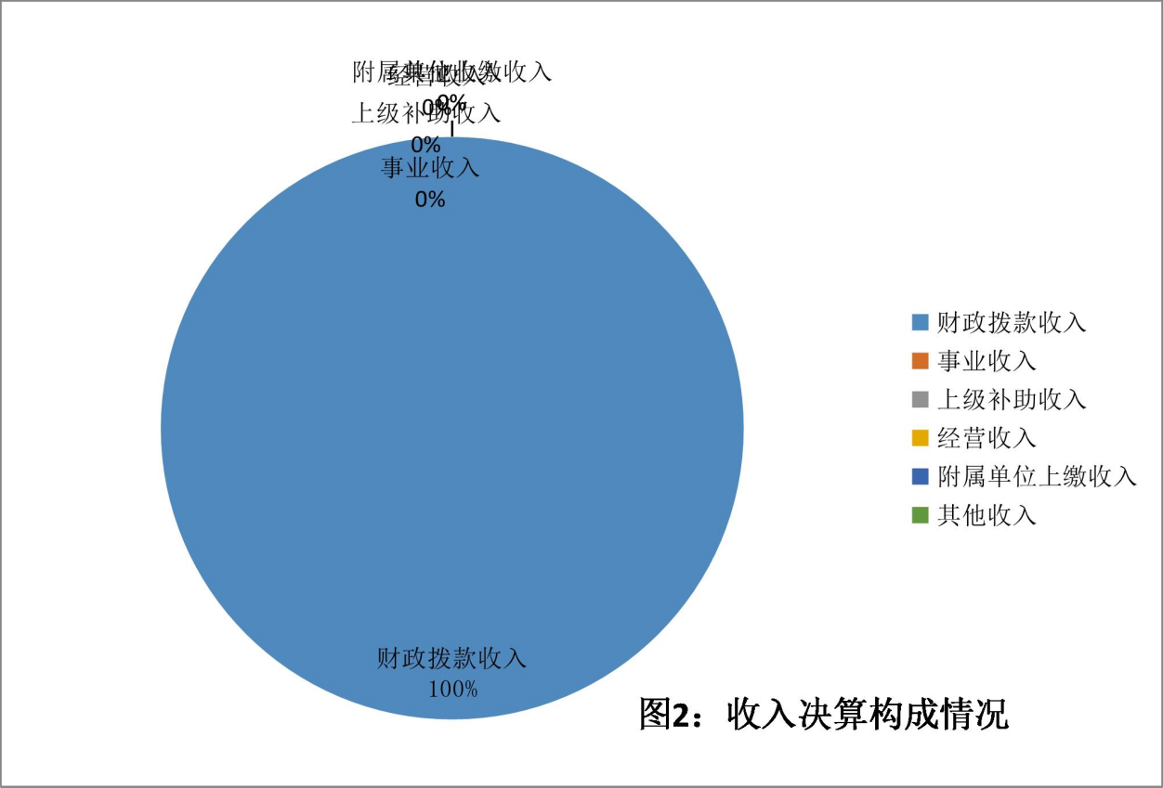

三、支出决算情况说明
本部门 2021 年度支出合计 7369.32 万元，其中：基本支出
714.62 万元，占 9.7；项目支出 6654.7 万元，占 90.3 ；经营
支出 0 万元，占 0；上缴上级支出 0 万元，占 0；经营支出 0
万元，占 0；对附属单位补助支出 0 万元，占 0。如图所示：

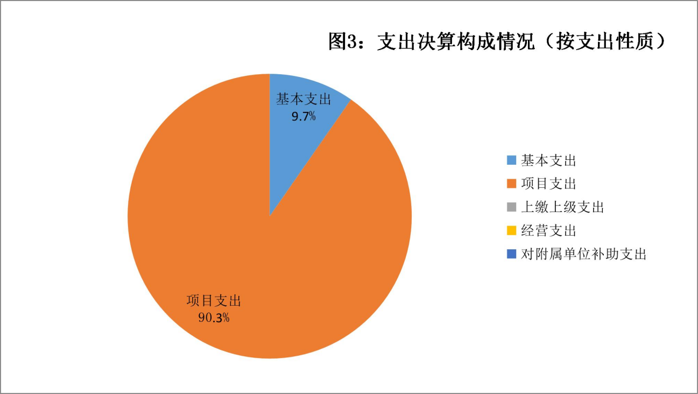

四、财政拨款收入支出决算总体情况说明

（一）财政拨款收支与 2020 年度决算对比情况
本部门 2021 年度财政拨款本年收入 7369.32 万元,比 2020
年度减少 1092.06 万元，降低 12.9，主要是 2020 年因新冠疫情对困难群体发放救助价格补贴，2021 年无此项资金；本年支出 7369.32 万元，减少 1092.06 万元，降低 12.9，主要是 2020 年因新冠疫情对困难群体发放救助价格补贴，2021 年无此项资金。具体情况如下：
- 一般公共预算财政拨款本年收入 6883.17 万元，比上年减
少 1460.38 万元，降低 17.5，主要是 2020 年因新冠疫情对困难群体发放救助价格补贴， 2021 年无此项资金； 本年支出

6883.17 万元，比上年减少 1460.38 万元，降低 17.5，主要是
2020 年因新冠疫情对困难群体发放救助价格补贴，2021 年无此项资金。
- 政府性基金预算财政拨款本年收入 486.15 万元，比上年
增加 375.49 万元，增长 339.3，主要原因是增加了民政事业服
务中心设施建设资金项目；本年支出 486.15 万元，比上年增加
368.32 万元，增长 312.6，主要是增加了民政事业服务中心设施建设资金项目。
如图所示：
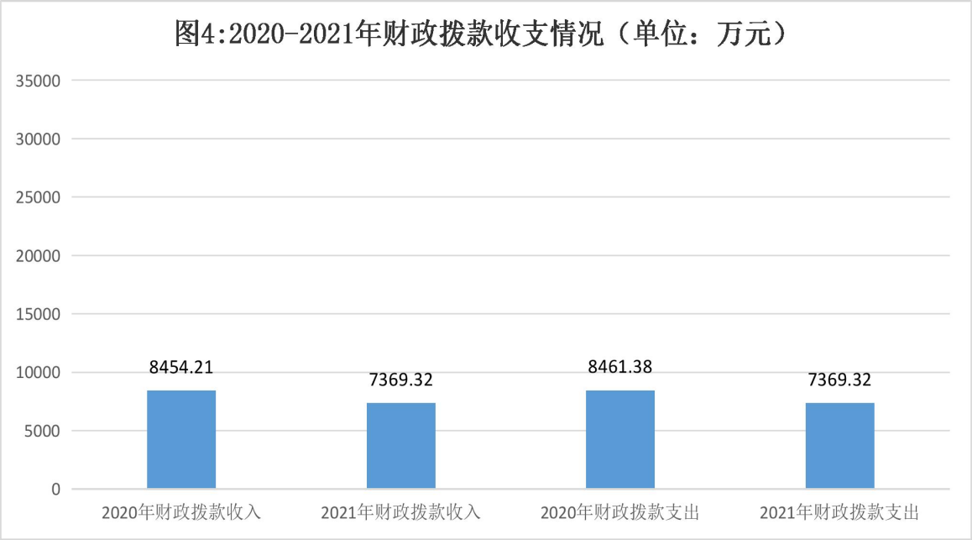

（二）财政拨款收支与年初预算数对比情况
本部门 2021 年度财政拨款本年收入 7369.32 万元，完成年
初预算的 114.2,比年初预算增加 913.91 万元，决算数大于预
算数主要原因是定补标准提高，专项资金增加；本年支出7369.32

万元，完成年初预算的 114.2,比年初预算增加 913.91 万元， 决算数大于预算数主要原因是主要是定补标准提高，专项资金增 加。具体情况如下：
- 一般公共预算财政拨款本年收入完成年初预算 115.3，
比年初预算增加 910.76 万元，主要是定补标准提高，专项资金
增加；支出完成年初预算 115.3，比年初预算增加 910.76 万元， 主要是定补标准提高，专项资金增加。
- 政府性基金预算财政拨款本年收入完成年初预算100.7 ，
比年初预算增加 3.15 万元，主要是增加了养老服务体系建设补
贴项目；支出完成年初预算 100.7，比年初预算增加 3.15 万元， 主要是增加了养老服务体系建设补贴项目。
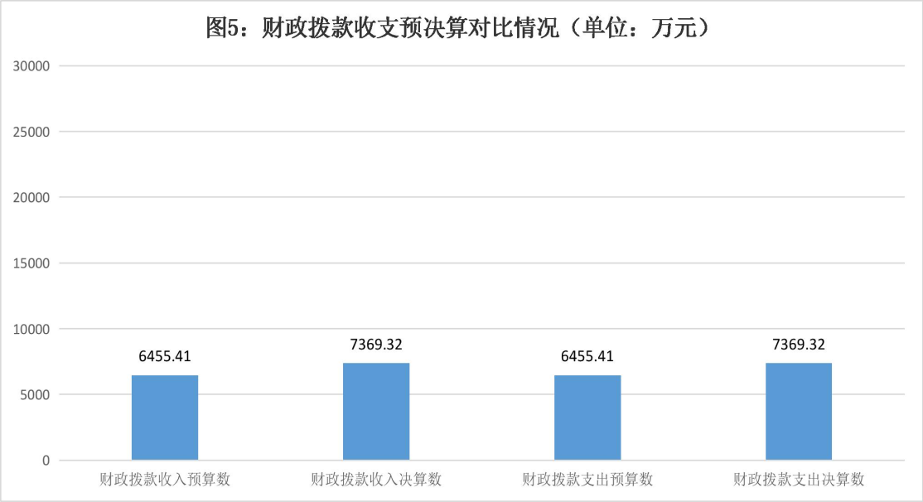
如图所示：

（三）财政拨款支出决算结构情况。
2021 年度财政拨款支出 7369.32 万元，主要用于以下方面：

社会保障和就业（类）支出 6839.91 万元，占 92.8，主要用于
困难群众救助；住房保障（类）支出 27.21 万元，占 0.4，主
要用于住房公积金支出;卫生健康（类）支出 16.05 万元，占 0.2 ，
主要用于行政事业单位医疗支出；其他（类）支出 486.15 万元，
占 6.6，主要用于行政事业服务中心设施及养老服务体系建设。如图所示：
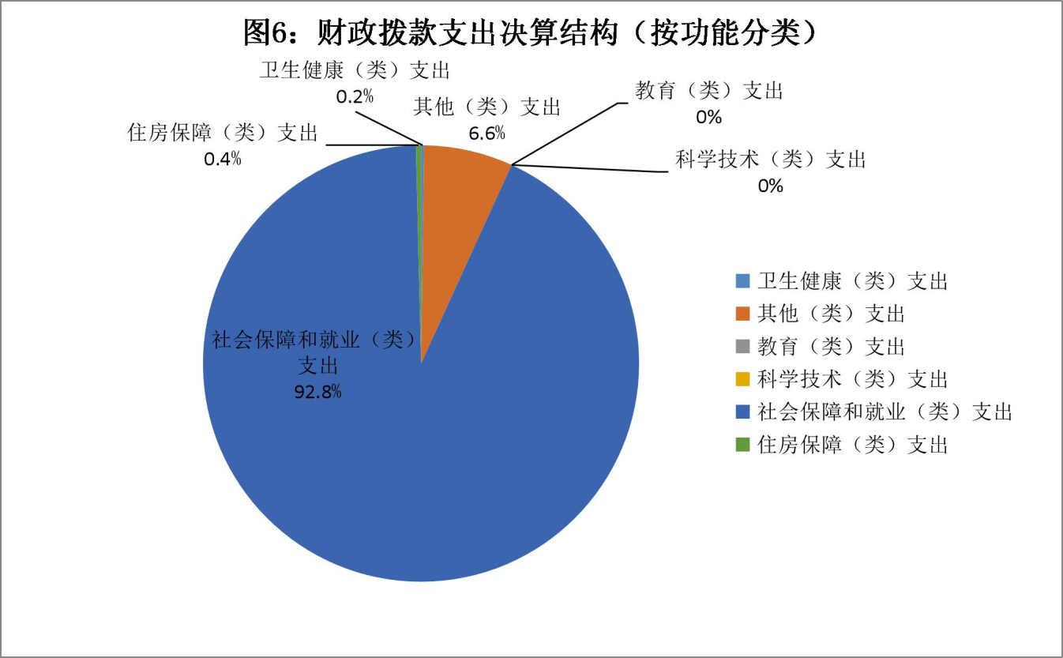

（四）一般公共预算基本支出决算情况说明
2021 年度财政拨款基本支出 714.62 万元，其中：
人员经费 683.94 万元，主要包括基本工资、津贴补贴、奖金、绩效工资、机关事业单位基本养老保险缴费、职业年金缴费、

职工基本医疗保险缴费、住房公积金、其他社会保障缴费、生活 补助。
公用经费 30.68 万元，主要包括办公费、印刷费、水费、电费、邮电费、取暖费、差旅费、维修（护）费、工会经费、福 利费、公务用车运行维护费、其他交通费用。
五、一般公共预算“三公” 经费支出决算情况说明

（一）“三公”经费财政拨款支出决算总体情况说明
本部门 2021 年度“三公”经费财政拨款支出预算为 7 万元，
支出决算为 7 万元，完成预算的 100,较预算增加 0 万元，增长
0 ，主要是与预算持平，无增减变化；较 2020 年度决算增加 0 万元，增长 0，主要是与 2020 年度决算支出持平，无增减变化。

（二）“三公”经费财政拨款支出决算具体情况说明
- 因公出国（境）费支出情况。本部门 2021 年度因公出国
（境）费支出预算为 0 万元，支出决算 0 万元，完成预算的 0。
其中因公出国（境）团组 0 个、共 0 人、参加其他单位组织的因
公出国（境）团组 0 个、共 0 人，无本部门组织的出国（境）团
组。因公出国（境）费支出较预算增加 0 万元，增长 0,主要是
与预算持平，无增减变化；较上年增加 0 万元，增长 0,主要是
与 2020 年度决算支出持平，无增减变化。
- 公务用车购置及运行维护费支出情况。本部门 2021 年度
公务用车购置及运行维护费预算为 7 万元，支出决算 7 万元，完

成预算的 100。较预算减少 0 万元，降低 0,主要是与预算持平，
无增减变化；较上年减少 0 万元，降低 0,主要是与 2020 年度决算支出持平，无增减变化。其中：
公务用车购置费支出 0 万元：本部门 2021 年度公务用车购
置量 0 辆，发生“公务用车购置”经费支出 0 万元。公务用车购
置费支出较预算增加 0 万元，增长 0,主要是与预算持平，无增
减变化；较上年增加 0 万元，增长 0,主要是与 2020 年度决算支出持平，无增减变化。
公务用车运行维护费支出 7 万元：本部门 2021 年度单位公
务用车保有量 5 辆。公车运行维护费支出较预算增加 0 万元，增
长 0,主要是与预算持平，无增减变化；较上年增加 0 万元，增
长 0，主要是与 2020 年度决算支出持平，无增减变化。
- 公务接待费支出情况。本部门 2021 年度公务接待费支出
预算为 0 万元，支出决算 0 万元，完成预算的 0。本年度共发
生公务接待 0 批次、0 人次。公务接待费支出较预算降低 0 万元，
降低 0,主要是与预算持平，无增减变化；较上年度减少 0 万元，
降低 0,主要是与 2020 年度决算支出持平，无增减变化。
六、预算绩效情况说明

（一）预算绩效管理工作开展情况
根据预算绩效管理要求，本部门组织对 2021 年度一般公共
预算项目支出全面开展绩效自评，其中，一级项目 7 个，二级项

目 42 个，共涉及资金 6168.55 万元，占一般公共预算项目支出
总额的 100。组织对 2021 年度民政事业服务中心设施建设资金
项目、养老服务体系建设资金项目等 6 个政府性基金预算项目支
出开展绩效自评，共涉及资金 486.15 万元，占政府性基金预算
项目支出总额的 100。
组织对“最低生活保障、福利彩票公益金、社会福利”等一级项目开展了重点评价，涉及一般公共预算支出 3085.24 万元，
政府性基金预算支出 339 万元。其中，对“农村低保生活补贴”、“民政事业服务中心设施建设”、“殡仪馆火化机升级改造”项目部门内部评审机构开展绩效评价。从评价情况来看：农村低保生活补贴项目按时足额发放困难救助，充分保障了困难群众的基本生活权益；民政事业服务中心设施建设项目全面推进民政公共服务设施建设，防范化解了重大风险，提高了敬老院的保障能力和服务水平。

（二）部门决算中项目绩效自评结果
本部门在今年部门决算公开中反映农村低保生活补贴、殡仪 馆火化机升级改造以及民政事业服务中心设施建设 3 个项目绩效自评结果。
- 农村低保生活补贴项目自评综述：根据年初设定的绩效目标，农村低保生活补贴项目绩效自评得分为 100 分（绩效自评表附后）。全年预算数为 2977.24 万元，执行数为 2977.24 万

元，完成预算的 100。项目绩效目标完成情况：通过项目实施， 完成了年初设定的各项绩效目标，一是按时足额发放困难救助; 二是充分保障了困难群众的基本生活权益。发现的主要问题及原因：无。下一步改进措施：无。
- 民政事业服务中心设施建设项目绩效自评综述：根据年初设定的绩效目标，民政事业服务中心设施建设项目绩效自评得分为 100 分（绩效自评表附后）。全年预算数为 339 万元，执
行数为 339 万元，完成预算的 100。项目绩效目标完成情况： 通过项目实施，完成了年初设定的各项绩效目标，全面推进民政公共服务设施建设，防范化解了重大风险，提高了敬老院的保障能力和服务水平。发现的主要问题及原因：无。下一步改进措施： 无。
- 殡仪馆火化机升级改造项目自评综述：根据年初设定的绩效目标，殡仪馆火化机升级改造项目绩效自评得分为 100 分
（绩效自评表附后）。全年预算数为 108 万元，执行数为 108 万
元，完成预算的 100。项目绩效目标完成情况：通过项目实施， 完成了年初设定的各项绩效目标，一是殡葬设施和设备现代、节能、节地、环保，能够满足群众需求，改善生态环境;二是生态安葬形式逐步提高，群众办理丧事文明节俭。发现的主要问题及原因：无。下一步改进措施：无。

附件 2：

县级部门预算项目绩效自评表

（2021 年度）
填报单位：灵寿县民政局 金额单位：万元

一、 基本情况 | 项目名称 | 农村低保（部门专  项） |  | 实施(主  管）单位 | 灵寿县民政局
二、预算执行情况 | 预算安排情况（调整后） |  | 资金到位情况 |  | 资金执行情况 |  | 预算执行进度
二、预算执行情况 | 预算数： | 2977.239 | 到位  数： | 2977.239 | 执行数： | 2977.239 | 100%
二、预算执行情况 | 其中：财政资  金 | 2977.239 | 其中：  财政资金 | 2977.239 | 其中：财政资  金 | 2977.239 | 100%
二、预算执行情况 | 其他 |  | 其他 |  | 其他 |  | 100%
三、目标完成情况 | 年度预期目标 |  |  | 具体完成情况 |  |  | 总体完成率
三、目标完成情况 | 1、按时足额发放困难救助。2、对  困难群众进行救助，充分保障了困难群众的基本生活权益。 |  |  | 1、按时足额发放困难救助。2、对困难群众进  行救助，充分保障了困难群众的基本生活权益。 |  |  | 100%
四、 年度绩效指标完成情况 | 一级指标 | 二级指标 | 三级指标 |  | 预期指标值 | 实际完成值 | 自评得分
四、 年度绩效指标完成情况 | 产出指标  （40） | 数量指标 | 农村低保对象占当  地农村人口比例 |  | ≥3.5% | 3.5% | 20
四、 年度绩效指标完成情况 | 产出指标  （40） | 成本指标 | 农村低保标准 |  | 3300 元/人/年 | 3300 元/人/年 | 20
四、 年度绩效指标完成情况 | 预算执行率指标  （10 分） | 预算执行率 | 预算资金执行到位率 |  | 100% | 100% | 10
四、 年度绩效指标完成情况 | 效益指标  （40） | 社会效益指标 | 农村低保对象生活  水平提升情况 |  | 稳步提高 | 稳步提高 | 20
四、 年度绩效指标完成情况 | 效益指标  （40） | 社会效益指标 | 政策知晓率 |  | ≥95% | 95% | 20
四、 年度绩效指标完成情况 | 满意度指标  （10 分） | 满意度指  标 | 受助对象满意度 |  | ≥95% | 95% | 10
四、 年度绩效指标完成情况 | 总分 |  |  |  |  |  | 100
五、 存在问题、原  因及下一步整改措施 | 农村低保预算执行率 100%，达到了各项预期目标。
填报人：张艳艳 联系电话： 69135898

附件 2：

县级部门预算项目绩效自评表

（2021 年度）
填报单位：灵寿县民政局 金额单位：万元

一、 基本情况 | 项目名  称 | 民政事业服务中心设  施建设资金 |  | 实施(主管）  单位 | 灵寿县民政局
二、预算执行情况 | 预算安排情况（调整  后） |  | 资金到位情况 |  | 资金执行情况 |  | 预算执行进度
二、预算执行情况 | 预算数： | 339 | 到位数： | 339 | 执行数： | 339 | 100%
二、预算执行情况 | 其中：财  政资金 | 339 | 其中：财政  资金 | 339 | 其中：财  政资金 | 339 | 100%
二、预算执行情况 | 其他 |  | 其他 |  | 其他 |  | 100%
三、目标完成情况 | 年度预期目标 |  |  | 具体完成情况 |  |  | 总体完成率
三、目标完成情况 | 全面推进民政公共服务设施建设， 防范化解重大风险，提高敬老院的  保障能力和服务水平。 |  |  | 全面推进民政公共服务设施建设，防范化解了重大风险，提高了敬老院的保障  能力和服务水平。 |  |  | 100%
四、年度绩效指标完成情况 | 一级指  标 | 二级指  标 | 三级指标 |  | 预期指  标值 | 实际完成值 | 自评得分
四、年度绩效指标完成情况 | 产出指标（40） | 数量指  标 | 公办敬老院的数量 |  | 3 个 | 3 个 | 20
四、年度绩效指标完成情况 | 产出指标（40） | 质量指  标 | 工程完成率 |  | 100% | 100% | 20
四、年度绩效指标完成情况 | 预算执行率指标  （10 分） | 预算执行率 | 预算资金执行到位率 |  | 100% | 100% | 10
四、年度绩效指标完成情况 | 效益指标（40） | 社会效益指标 | 敬老院安全保障情况 |  | 有所保  障 | 有所保障 | 20
四、年度绩效指标完成情况 | 效益指标（40） | 社会效益指标 | 政策知晓率 |  | ≥90% | 95% | 20
四、年度绩效指标完成情况 | 满意度指标  （10 分） | 满意度指标 | 服务对象满意度 |  | ≥90% | 95% | 10
四、年度绩效指标完成情况 | 总分 |  |  |  |  |  | 100
五、 存在问题、原因及下一步整改措施 | 民政事业服务中心设施建设资金预算执行率 100%，达到了各项预期目标。
填报人：张艳艳 联系电话： 69135898

附件 2：

县级部门预算项目绩效自评表

（2021 年度）
填报单位：灵寿县殡仪馆 金额单位：万元

一、 基本情况 | 项目名称 | 殡仪馆火化机升级改造（部分专  项） |  | 实施(主管）单位 | 灵寿县民政局
二、预算执行情况 | 预算安排情况（调整后） |  | 资金到位情况 |  | 资金执行情况 |  | 预算执行进  度
二、预算执行情况 | 预算数： | 108 | 到位数： | 108 | 执行数： | 108 | 100%
二、预算执行情况 | 其中：财政资金 | 108 | 其中：财  政资金 | 108 | 其中：财政  资金 | 108 | 100%
二、预算执行情况 | 其他 |  | 其他 |  | 其他 |  | 100%
三、目标完成情况 | 年度预期目标 |  |  | 具体完成情况 |  |  | 总体完成率
三、目标完成情况 | 1、殡葬设施和设备现代、节能、节地、环保，能够满足群众需求，改善生态环境。2、生态安葬形式逐步提高；群众办理丧事文  明节俭。 |  |  | 1、殡葬设施和设备现代、节能、节地、环保， 能够满足群众需求，改善生态环境。2、生态安葬形式逐步提高；群众办理丧事文明节俭。 |  |  | 100%
四、 年度绩效指标完成情况 | 一级指标 | 二级指标 | 三级指标 |  | 预期指标值 | 实际完成值 | 自评得分
四、 年度绩效指标完成情况 | 产出指标（40） | 质量指标 | 殡葬设施设备年更新改造  率 |  | 100% | 100% | 20
四、 年度绩效指标完成情况 | 产出指标（40） | 数量指标 | 殡葬设备环保更新率 |  | ≥20% | 20% | 20
四、 年度绩效指标完成情况 | 预算执行率指标  （10 分） | 预算执行率 | 预算资金执行到位率 |  | 100% | 100% | 10
四、 年度绩效指标完成情况 | 效益指标（40） | 社会效益指标 | 惠民殡葬政策覆盖特殊困难  群体百分比 |  | ≥80% | 80% | 20
四、 年度绩效指标完成情况 | 效益指标（40） | 社会效益指标 | 设备现代、节能、环保逐步  提高 |  | 逐步提高 | 逐步提高 | 20
四、 年度绩效指标完成情况 | 满意度指标  （10 分） | 满意度指  标 | 群众满意度 群众对殡葬服  务的满意度 |  | ≥90% | 90% | 10
四、 年度绩效指标完成情况 | 总分 |  |  |  |  |  | 100
五、 存在问题、原因及下  一步整改措施 | 殡仪馆火化机升级改造项目预算执行率 100%，达到了各项预期目标。
填报人：马晓月 联系电话： 15027700767

（三）财政评价项目绩效评价结果
本部门 2021 年度无财政评价项目绩效情况。
七、机关运行经费情况
本部门 2021 年度机关运行经费支出 24.92 万元，比 2020 年
减少 1.66 万元，降低 6.2。主要原因是人员变动，公务交通补贴减少。
八、政府采购情况
本部门 2021 年度政府采购支出总额 393.45 万元，从采购类
型来看，政府采购货物支出 113.6 万元、政府采购工程支出
279.85 万元、政府采购服务支出 0 万元。授予中小企业合同金0 万元，占政府采购支出总额的 0，其中授予小微企业合同金额0 万元，占政府采购支出总额的 0。
九、国有资产占用情况
截至 2021 年 12 月 31 日，本部门共有车辆 5 辆，比上年增
加 0 辆，主要是与 2020 年度决算支出持平，无增减变化。其中，
副部（省）级及以上领导用车 0 辆，主要领导干部用车 0 辆，机
要通信用车 0 辆，应急保障用车 0 辆，执法执勤用车 0 辆，特种
专业技术用车 0 辆，离退休干部用车 0 辆，其他用车 5 辆，其他用车主要是公务用车及运尸车。
单位价值 50 万元以上通用设备 0 台（套），比上年增加 0
套，主要是与 2020 年度决算支出持平，无增减变化；单位价值

100 万元以上专用设备 0 台（套）比上年增加 0 套，主要是与 2020 年度决算支出持平，无增减变化。
十、其他需要说明的情况
- 本部门 2021 年度国有资本经营预算财政拨款无收支及结转结余情况，故国有资本经营预算财政拨款支出决算表表以空表列示。
- 由于决算公开表格中金额数值应当保留两位小数，公开数据为四舍五入计算结果，个别数据合计项与分项之和存在小数点后差额，财政批复民政部门决算数为 7369.31 万元，公开表格中因四舍五入决算数为 7369.32 万元，特此说明。


第四部分 相关名词解释

（一）财政拨款收入：本年度从本级财政部门取得的财政拨
款，包括一般公共预算财政拨款和政府性基金预算财政拨款。
（二）事业收入：指事业单位开展专业业务活动及辅助活动所取得的收入。
（三）其他收入：指除上述“财政拨款收入”“事业收入” “经营收入”等以外的收入。
（四）用事业基金弥补收支差额：指事业单位在用当年的“财政拨款收入”“财政拨款结转和结余资金”“事业收入”“经营
收入”“其他收入”不足以安排当年支出的情况下，使用以前年度积累的事业基金（事业单位当年收支相抵后按国家规定提取、用于弥补以后年度收支差额的基金）弥补本年度收支缺口的资金。
（五）年初结转和结余：指以前年度尚未完成、结转到本年
仍按原规定用途继续使用的资金，或项目已完成等产生的结余资金。
（六）结余分配：指事业单位按照事业单位会计制度的规定
从非财政补助结余中分配的事业基金和职工福利基金等。
（七）年末结转和结余：指单位按有关规定结转到下年或以后年度继续使用的资金，或项目已完成等产生的结余资金。
（八）基本支出：填列单位为保障机构正常运转、完成日常工作任务而发生的各项支出。

（九）项目支出：填列单位为完成特定的行政工作任务或事
业发展目标，在基本支出之外发生的各项支出
（十）基本建设支出：填列由本级发展与改革部门集中安排的用于购置固定资产、战略性和应急性储备、土地和无形资产， 以及购建基础设施、大型修缮所发生的一般公共预算财政拨款支
出，不包括政府性基金、财政专户管理资金以及各类拼盘自筹资 金等。
（十一）其他资本性支出：填列由各级非发展与改革部门集
中安排的用于购置固定资产、战备性和应急性储备、土地和无形资产，以及购建基础设施、大型修缮和财政支持企业更新改造所 发生的支出。
（十二）“三公”经费：指部门用财政拨款安排的因公出国
（境）费、公务用车购置及运行费和公务接待费。其中，因公出国（境）费反映单位公务出国（境）的国际旅费、国外城市间交通费、住宿费、伙食费、培训费、公杂费等支出；公务用车购置及运行费反映单位公务用车购置支出（含车辆购置税、牌照费） 及按规定保留的公务用车燃料费、维修费、过桥过路费、保险费、 安全奖励费用等支出；公务接待费反映单位按规定开支的各类公务接待（含外宾接待）支出。
（十三）其他交通费用：填列单位除公务用车运行维护费以
外的其他交通费用。如公务交通补贴、租车费用、出租车费用， 飞机、船舶等燃料费、维修费、保险费等。

（十四）公务用车购置：填列单位公务用车车辆购置支出（含
车辆购置税、牌照费）。
（十五）其他交通工具购置：填列单位除公务用车外的其他各类交通工具（如船舶、飞机等）购置支出（含车辆购置税、牌照费）。
（十六）机关运行经费：指为保障行政单位（包括参照公务员法管理的事业单位）运行用于购买货物和服务的各项资金，包括办公及印刷费、邮电费、差旅费、会议费、福利费、日常维修
费、专用材料以及一般设备购置费、办公用房水电费、办公用房 取暖费、办公用房物业管理费、公务用车运行维护费以及其他费 用。
（十七）经费形式:按照经费来源，可分为财政拨款、财政
性资金基本保证、财政性资金定额或定项补助、财政性资金零补 助四类。

